資料３

循環型社会形成推進条例に基づくリサイクル製品の認定について
[大阪府環境審議会リサイクル製品認定部会報告]

大阪府環境審議会リサイクル製品認定部会長

令和８年２月３日に大阪府知事職務代理者大阪府副知事から諮問があった、大阪府循環型社会形成推進条例第12条の規定に基づく「リサイクル製品の認定」について、同日にリサイクル製品認定部会を開催し、審議を行った。
「大阪府環境審議会条例」第６条第７項及び「大阪府環境審議会リサイクル製品認定部会運営要領」第３（５）の規定により、同部会の決議を本審議会の決議とし、同年２月３日付けで答申を行ったので、同要領第３（６）の規定により報告する。

令和７年度大阪府環境審議会リサイクル製品認定部会の概要

募集期間 | 令和７年８月１日～令和７年９月30日
申請製品数 | 112製品（新規申請：33製品、再申請：79製品）
製品概要 | - 建設汚泥等を使用した土木・建築用製品  - 樹木廃材を使用した緑化資材  - 廃タイルカーペット等を使用したタイルカーペット 等
諮問日 | 令和８年２月３日
部会開催日 | 令和８年２月３日
審議結果 | 諮問のあった製品は、すべて認定することが適当と認めた。
答申日 | 令和８年２月３日
答申を踏まえ、令和８年３月１日付けで大阪府が112製品を「大阪府認定リサイクル製品」として認定。

参考１ 大阪府リサイクル製品認定制度について
対 象：府内で排出された循環資源を使用して国内で製造した製品、
または国内で排出された循環資源を使用して府内で製造した製品で、
府内で販売されるもの
手数料：１申請につき18,000円
認定基準：大阪府リサイクル製品認定要領で規定
（循環資源の配合率、環境等への配慮、各種規格等への適合など）
認定期間：３年

参考２ 認定マーク
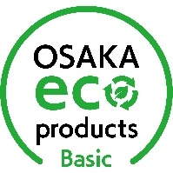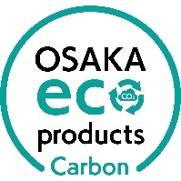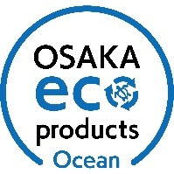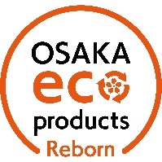

参考３ 認定製品数の推移について
年度 |  | R３ | R４ | R５ | R６ | R７
認定製品数（第１区分（ベーシック）） |  | 302 | 294 | 345 | 361 | 366
 | 第２区分（リボーン）^{※１} | 102 | 97 | 150 | 156 | 164
 | 第３区分（オーシャン）^{※２} | - | - | - | - | -
 | 第４区分（カーボン）^{※３} | - | - | - | - | 45
令和７年度に認定要領を改正し、区分を追加して運用を開始した。一部製品については区分が重複している。
※１ 第１区分（ベーシック）の内、製造業者自ら使用済品を回収し、リサイクル等により同等品として利用される製品。令和６年度までは「なにわエコ良品ネクスト」として運用。
※２ 第１区分（ベーシック）の内、海洋プラスチックごみ等に由来する循環資源が使用されている製品。
※３ 第１区分（ベーシック）の内、CFP（カーボンフットプリント）が算定され、第三者機関の認証を受けている製品。

【別添】大阪府環境審議会リサイクル製品認定部会 申請審議結果 (認定することが適当と認めるもの)

